МИНИСТЕРСТВО ПРОСВЕЩЕНИЯ РОССИЙСКОЙ ФЕДЕРАЦИИ
Государственное бюджетное профессиональное образовательное учреждение
города Москвы «Колледж информационных технологий „ИТ.Москва“»

Специальность 09.02.07 Информационные системы и программирование
Профессиональный модуль ПМ.02 Осуществление интеграции программных модулей

ПОЯСНИТЕЛЬНАЯ ЗАПИСКА
к учебной практике

Этап 3. Тестирование разработанной системы
Кейс-задача: «Информационная система риэлторского агентства «Ключ»»

Выполнил:
студент группы 3ИП-9-24
Савин Руслан Алексеевич

Подпись студента: 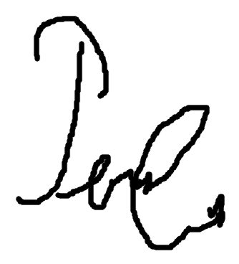

Руководитель учебной практики:
Острецов Пётр Эдуардович
Оценка: ________________
Дата защиты: «____» ______________ 20____ г.
Подпись руководителя: ________________

2026

ИСХОДНЫЕ ДАННЫЕ ДЛЯ ВЫПОЛНЕНИЯ УЧЕБНОЙ ПРАКТИКИ
Настоящая пояснительная записка оформлена в соответствии с требованиями ГОСТ 7.32-2017 «Отчёт о научно-исследовательской работе. Структура и правила оформления» и ГОСТ Р 7.0.5-2008 «Библиографическая ссылка. Общие требования и правила составления».
Практика реализуется в форме кейс-задачи: студент выступает в роли инженера по тестированию (QA-специалиста), которому поручено проверить разработанную систему на соответствие предъявленным требованиям, выявить и устранить дефекты и подтвердить качество программного продукта.
Исходные данные кейс-задачи
Параметр | Значение
Предметная область | Риэлторское агентство «Ключ»: учёт объектов недвижимости, клиентов, риэлторов, показов и сделок купли-продажи и аренды
Разрабатываемое приложение | Модульная информационная система (десктопная), собранная на этапе 2
Архитектура | Многослойная (Data Access / Business Logic / Presentation)
Технологии разработки | C#, .NET 8, WPF, Entity Framework Core 8 + Pomelo, ADO.NET, MySQL 8.0
Средства тестирования | xUnit 2.9, Test Explorer, coverlet (покрытие кода), ReportGenerator; тестовая БД MySQL realty_agency_test
Система контроля версий | Git
Объём этапа | 18 академических часов (9 пар)
Объём практики | 72 академических часа (все этапы)

Таблица 1 — Исходные данные кейс-задачи
Состав этапов учебной практики
№ | Наименование этапа | Часы | Статус
1 | Разработка требований к программным модулям на основе проектирования системы | 18 | выполнен
2 | Разработка, отладка и интеграция модулей системы в соответствии с требованиями | 18 | выполнен
3 | Тестирование разработанной системы | 18 | текущий
4 | Инспектирование модулей на соответствие стандартам кодирования | 18 | предстоит
 | Итого | 72

Таблица 2 — Состав этапов учебной практики
Настоящий этап 3 опирается на результаты этапа 1 (требования к модулям и критерии приёмки пользовательских историй) и этапа 2 (исходный код модулей, протоколы отладки и работающая сборка приложения). Именно поэтому тест-кейсы этапа 3 разрабатываются из критериев приёмки этапа 1, а объектом тестирования выступает сборка, полученная на этапе 2.

СОДЕРЖАНИЕ
Введение .................................................... 3
1. Общие сведения об этапе .................................. 4
2. Теоретические сведения ................................... 5
3. Пошаговый порядок выполнения этапа ....................... 6
4. Календарный план этапа ................................... 13
5. Требования к результату этапа ............................ 14
6. Критерии оценивания ...................................... 14
Заключение
Список использованных источников ............................ 15
Приложение А. Листинги тестов
Подтверждение самостоятельности выполнения работы ........... 16

ВВЕДЕНИЕ
Учебная практика по профессиональному модулю ПМ.02 «Осуществление интеграции программных модулей» направлена на формирование практических навыков тестирования программного обеспечения и подтверждения его соответствия предъявленным требованиям.
Данный этап является третьим из четырёх и логически продолжает этапы 1 и 2. На этапе 1 были сформированы требования к программным модулям и критерии приёмки пользовательских историй; на этапе 2 — реализованы, отлажены и интегрированы сами модули, получена работающая сборка. Этап 3 проверяет эту сборку: тест-кейсы выводятся напрямую из критериев приёмки этапа 1, а объектом тестирования выступает приложение, собранное на этапе 2.
Цель этапа — проверить соответствие разработанной системы требованиям, выявить и устранить дефекты, оценить качество и подготовить протокол тестирования (ПК 2.3, ПК 2.4).
Задачи этапа:
1. Разработать план тестирования и определить объекты проверки.
2. Определить виды и уровни тестирования, обосновать их выбор.
3. Разработать тест-кейсы и чек-листы на основе требований и критериев приёмки этапа 1.
4. Подготовить наборы тестовых данных (валидные, граничные, невалидные).
5. Выполнить модульное тестирование модулей системы.
6. Выполнить тестирование интеграции модулей, собранных на этапе 2.
7. Выполнить функциональное (системное) тестирование по сквозным сценариям.
8. Оценить покрытие кода тестами и минимальный набор тестов.
9. Оформить протоколы дефектов и провести повторное (регрессионное) тестирование.
10. Оформить итоговый отчёт о тестировании и подготовить материалы к этапу 4.
Объект — разработанная система для предметной области «Риэлторское агентство». Предмет — технологии и методы тестирования программного обеспечения.

1. ОБЩИЕ СВЕДЕНИЯ ОБ ЭТАПЕ
1.1. Формируемые компетенции
Код | Наименование
ПК 2.4 | Осуществлять разработку тестовых наборов и тестовых сценариев для программного обеспечения
ПК 2.3 | Выполнять отладку программного модуля с использованием специализированных программных средств
ПК 2.1 | Разрабатывать требования к программным модулям (опора на результаты этапа 1)
ОК 01 | Выбирать способы решения задач профессиональной деятельности
ОК 02 | Использовать современные средства поиска, анализа и интерпретации информации
ОК 04 | Эффективно взаимодействовать и работать в коллективе
ОК 05 | Осуществлять устную и письменную коммуникацию на государственном языке РФ
ОК 09 | Пользоваться профессиональной документацией
ЦО 6.3 | Готовность к непрерывному образованию и самообразованию
ЦО 8.3 | Навыки критического мышления, определения достоверности информации

Таблица 3 — Формируемые компетенции
1.2. Цель и задачи этапа
Цель: проверить работоспособность и соответствие требованиям системы, собранной на этапе 2, выявить и устранить дефекты, оценить качество программного продукта.
Результат этапа: план тестирования, набор тест-кейсов и чек-листов, журнал дефектов, протокол тестирования, оценка покрытия кода и матрица трассировки «требование — тест».

2. ТЕОРЕТИЧЕСКИЕ СВЕДЕНИЯ
Тестирование программного обеспечения — процесс проверки соответствия программного продукта требованиям и выявления дефектов. Тестирование относится к верификации (проверке «сделано ли правильно») и валидации (проверке «то ли сделано»).
Уровни тестирования:
модульное (unit) — проверка отдельных модулей (классов, методов) в изоляции;
интеграционное (integration) — проверка взаимодействия модулей между собой и с базой данных;
системное (system) — проверка системы в целом по сквозным сценариям;
приёмочное (acceptance) — проверка соответствия критериям приёмки заказчика.
Виды тестирования: функциональное, регрессионное (повторное после исправления дефектов), негативное (проверка обработки ошибочных данных), нагрузочное, тестирование удобства использования.
Методы: «чёрный ящик» (без знания внутреннего устройства, по входам и выходам), «белый ящик» (с учётом внутренней логики и покрытия кода), «серый ящик» (смешанный).
Тест-кейс — описание проверки: идентификатор, название, предусловия, шаги, ожидаемый и фактический результат, статус. Чек-лист — упрощённый перечень проверок без детальных шагов. Тестовый сценарий — последовательность действий для проверки бизнес-процесса.
Дефект (баг) — несоответствие фактического поведения ожидаемому. В баг-репорте указывают идентификатор, описание, шаги воспроизведения, серьёзность (severity) и приоритет (priority), окружение и статус.
Покрытие кода (code coverage) — доля кода, исполненная при прогоне тестов. Измеряется инструментами (coverlet, dotCover). Минимальный набор тестов — набор, достаточный для проверки ключевой функциональности и ветвлений.
Автоматизация тестирования в .NET выполняется с помощью фреймворков xUnit, NUnit, MSTest. Тесты оформляются по схеме AAA: Arrange (подготовка), Act (действие), Assert (проверка).

3. ПОШАГОВЫЙ ПОРЯДОК ВЫПОЛНЕНИЯ ЭТАПА
Ниже для каждого шага приведены задачи из задания и результат их выполнения применительно к приложению «Ключ» (предметная область «Риэлторское агентство «Ключ»»).
Шаг 1. Планирование тестирования
Что сделать:
Определите объекты тестирования — какие модули и функции проверяются.
Составьте план тестирования: объём, виды, уровни, критерии начала и завершения.
Свяжите объекты тестирования с требованиями и модулями из этапов 1 и 2.
Зафиксируйте план в отчёте.
Результат выполнения шага 1
Объект тестирования — сборка приложения «Ключ» этапа 2 (коммит «feat: приложение «Ключ»…»): слои BusinessLogic и DataAccess автотестами, слой WPF — вручную по чек-листу. План — в таблице 4.
Раздел плана | Содержание
Объекты | Модули этапа 2: Объекты (PropertyService, PropertyRepository), Клиенты, Риэлторы, Показы, Сделки, Отчёты (ReportService, ReportRepository на ADO.NET), справочники; триггеры и ограничения БД
Цель | Подтвердить, что модули выполняют критерии приёмки историй US-01–US-14 этапа 1, корректно работают с MySQL и понятно сообщают об ошибках
Объём | 24 тест-кейса (ТК-01–ТК-24) по всем Must- и Should-историям и Could-истории US-13; 12 пунктов чек-листа системного тестирования
Уровни и виды | Модульное, интеграционное, системное; функциональное, негативное, граничные значения, регрессионное
Окружение | .NET 8 SDK, xUnit, MySQL 8.0; тестовая база realty_agency_test создаётся из тех же скриптов sql/01, 02, 05 перед каждым интеграционным тестом — рабочая база не затрагивается
Критерии начала | Решение собирается без ошибок; скрипты БД выполняются; тест-кейсы утверждены
Критерии завершения | Все Must-истории покрыты тестами; 100 % автотестов пройдены; нет открытых дефектов уровня Critical и Major; покрытие строк BLL и DAL не ниже 80 %
Таблица 4 — План тестирования

Шаг 2. Определение видов и уровней тестирования
Что сделать:
Выберите уровни: модульное, интеграционное, системное.
Выберите виды: функциональное, регрессионное, негативное.
Обоснуйте выбор для своего приложения.
Оформите таблицу «Виды и уровни тестирования».
Результат выполнения шага 2
Уровень / вид | Что проверяется | Обоснование для приложения
Модульное | Сервисы BLL и класс Validator изолированно, с заглушками репозиториев | Основные правила (комиссия, статусы, проверки полей) находятся в сервисах — их надо проверить быстро и без БД
Интеграционное | BLL ↔ DAL ↔ MySQL: репозитории, транзакции, триггеры, перевод ошибок MySQL, отчёты ADO.NET | Часть правил продублирована триггерами и ограничениями БД; отчёты написаны на SQL — их нельзя проверить без настоящего MySQL
Системное | Сквозные сценарии через интерфейс WPF по чек-листу | Проверка привязок, сообщений об ошибках и удобства — того, что не видно в автотестах
Функциональное и негативное | Позитивные сценарии и отказы: неверные поля, недоступный объект, занятость риэлтора, запрет удаления | Половина критериев приёмки этапа 1 — запреты
Граничные значения | Цена 0 / 0,01 / максимум столбца; комиссия 0 / 50 %; интервал показов 30 / 59 / 60 минут; последний день периода | Ошибки чаще всего возникают на границах
Регрессионное | Полный повторный прогон после каждого исправления и после рефакторинга этапа 4 | Исправление одного правила не должно ломать другие
Таблица 5 — Виды и уровни тестирования

Шаг 3. Разработка тест-кейсов на основе требований этапа 1
Что сделать:
Возьмите критерии приёмки пользовательских историй из этапа 1.
Для каждого требования составьте тест-кейс: ID, название, шаги, ожидаемый результат, фактический результат, статус.
Составьте чек-лист по ключевым функциям приложения.
Обеспечьте трассировку: требование → тест-кейс.
Результат выполнения шага 3
Тест-кейсы составлены из критериев приёмки историй этапа 1 (таблица 6). Столбец «Автотестов» — число автоматических проверок (с учётом параметров [InlineData]), помеченных номером тест-кейса атрибутом [Trait("TC", …)]. Фактический результат — по итоговому прогону.
ID | Название | Шаги / данные | Ожидаемый результат | Факт | US | Авто-тестов
ТК-01 | Добавление клиента | ФИО « Сидорова Ольга Ивановна », телефон, пустой e-mail → «Сохранить» | Клиент добавлен; пробелы обрезаны; пустой e-mail сохранён как NULL | Пройден | US-01 | 1
ТК-02 | Неверные поля клиента | ФИО «Ив»; телефон «123»; e-mail «olga@» | ValidationException, клиент не добавлен | Пройден | US-01 | 3
ТК-03 | Повтор телефона | Телефон существующего клиента в той же записи и в других: +79162000001, 8 (916) 200-00-01, 8-916-200-00-01 | Отказ «Клиент с таким телефоном уже есть» | Пройден (после DEF-01) | US-01 | 5
ТК-04 | Удаление клиента с данными | Удалить собственника объекта | DeleteRestrictedException | Пройден | US-03 | 2
ТК-05 | Добавление объекта | Заполнить форму, адрес с пробелами по краям | Объект «активен», адрес обрезан | Пройден | US-05 | 1
ТК-06 | Несколько ошибок формы объекта | Адрес «ул.», цена 0, площадь −1, этаж 10 при 9 этажах | Четыре ошибки одним сообщением | Пройден | US-05 | 1
ТК-07 | Граница цены объекта | Цена 0; 0,01; 999 999 999 999,99; 1 000 000 000 000 | 0 и больше максимума — отказ с текстом «Цена…»; 0,01 и максимум — сохраняется | Пройден (после DEF-04) | US-05 | 1
ТК-08 | Поиск объектов | Цена от 9 900 000 до 12 500 000; комбинация фильтров; «от» > «до» | Границы включены (3 объекта); фильтры комбинируются; ошибка при «от» > «до» | Пройден | US-06 | 3
ТК-09 | Снять / вернуть объект | Активный → снять; снятый → вернуть; зарезервированный и закрытый | Статус меняется; для зарезервированного и закрытого — отказ | Пройден | US-07 | 2
ТК-10 | Оформление сделки | Объект 2 (18 900 000 ₽), риэлтор с комиссией 3,5 % | Комиссия 661 500 ₽; объект «зарезервирован»; после завершения — «закрыт» | Пройден | US-10 | 2
ТК-11 | Сделка по недоступному объекту | Объект зарезервирован / закрыт / снят | PropertyNotAvailableException с причиной; сделка не создана | Пройден | US-10 | 4
ТК-12 | Покупатель — собственник | Клиент = собственник объекта | ValidationException | Пройден | US-10 | 1
ТК-13 | Граница суммы сделки | Сумма 1 000 000 000 000 ₽ | ValidationException «Сумма сделки…» | Пройден (после DEF-04) | US-10 | 1
ТК-14 | Завершение сделки | Открытая сделка → «Завершить» | Сделка завершена, объект «закрыт» | Пройден | US-11 | 1
ТК-15 | Отмена сделки | Открытая сделка → «Отменить» | Сделка отменена, объект снова «активен» | Пройден | US-11 | 2
ТК-16 | Назначение показа | Показ на завтра по активному объекту | Показ добавлен | Пройден | US-08 | 1
ТК-17 | Занятость риэлтора | Второй показ того же риэлтора через 30, 59 и 60 минут | 30 и 59 минут — RealtorBusyException; 60 минут — разрешено | Пройден (после DEF-02) | US-08 | 3
ТК-18 | Отчёты за период | Период из одного дня сделки; эффективность за 60 дней; уволенный риэлтор | Последний день включён; сумма комиссий 370 125 ₽ — и после увольнения риэлтора | Пройден (после DEF-03) | US-12 | 3
ТК-19 | Неверный период | Дата «с» позже «по» | ValidationException, запрос к БД не выполняется | Пройден | US-12 | 1
ТК-20 | Экспорт CSV | Значения с «;» и кавычками | UTF-8 с BOM; заголовок; экранирование по RFC 4180 | Пройден | US-13 | 1
ТК-21 | Поиск клиента | Строка «200-00-05» | Найден Морозов Павел Николаевич | Пройден | US-02 | 1
ТК-22 | Процент комиссии риэлтора | −0,01; 0; 50; 50,01; добавление, изменение, удаление | 0 и 50 — сохраняются, за границами — отказ | Пройден | US-04 | 5
ТК-23 | Отметка показа | «Проведён» для будущего показа; отмена с отзывом | BusinessRuleException; отзыв сохранён без пробелов по краям | Пройден | US-09 | 2
ТК-24 | Показатели главной | Открыть «Главную» на тестовых данных | 10 активных объектов, 1 открытая сделка, 12 клиентов, 4 предстоящих показа | Пройден | US-14 | 2
Таблица 6 — Тест-кейсы

Чек-лист системного тестирования по ключевым функциям (выполняется вручную в приложении, шаг 7):
ID | Проверка | Результат
ЧЛ-01 | Запуск: приложение подключается к MySQL, открывается «Главная» с показателями | отметить: пройден / не пройден
ЧЛ-02 | «Объекты»: фильтр по району и цене, затем «Сбросить» | отметить: пройден / не пройден
ЧЛ-03 | Добавить объект с ценой «12 500 000» — объект в списке | отметить: пройден / не пройден
ЧЛ-04 | Ввести в цену «abc» — ошибка под формой, окно не закрывается | отметить: пройден / не пройден
ЧЛ-05 | Добавить клиента с телефоном 89161112233 — в списке «+7 (916) 111-22-33» | отметить: пройден / не пройден
ЧЛ-06 | Добавить клиента с тем же номером в другой записи — отказ | отметить: пройден / не пройден
ЧЛ-07 | Назначить показ; второй показ того же риэлтора через 30 минут — сообщение о занятости | отметить: пройден / не пройден
ЧЛ-08 | Оформить сделку — подсказка о комиссии; объект «Зарезервирован» | отметить: пройден / не пройден
ЧЛ-09 | Для зарезервированного объекта кнопка «Сделка» недоступна | отметить: пройден / не пройден
ЧЛ-10 | Завершить сделку — объект «Закрыт», показатели главной обновились | отметить: пройден / не пройден
ЧЛ-11 | Отчёт «Сделки за период» → экспорт CSV → открыть в Excel: кириллица читается | отметить: пройден / не пройден
ЧЛ-12 | Неверный пароль в appsettings.json — понятное сообщение, приложение не падает | отметить: пройден / не пройден
Таблица 7 — Чек-лист ключевых функций

Шаг 4. Подготовка тестовых данных
Что сделать:
Создайте набор тестовых данных: валидные, граничные, невалидные.
Примените методы классов эквивалентности и граничных значений.
Подготовьте тестовую базу данных или снимок данных.
Зафиксируйте наборы данных в отчёте.
Результат выполнения шага 4
Тестовые данные подобраны методами классов эквивалентности и граничных значений (таблица 8). Для интеграционных тестов используется снимок данных из 02_seed.sql: 6 районов, 6 типов, 5 риэлторов (один уволен), 12 клиентов, 14 объектов, 10 показов, 3 сделки. Класс MySqlDatabase перед каждым тестом пересоздаёт базу realty_agency_test из скриптов, поэтому тесты не зависят друг от друга.
Параметр | Валидные | Граничные | Невалидные
Цена объекта, сумма сделки, ₽ | 9 900 000; 12 300 000 | 0,01; 999 999 999 999,99 | 0; −1; 1 000 000 000 000
Телефон | +7 (916) 200-00-01; +79162000001; 8 916 200 00 01 | ровно 10 цифр | «123»; «abc»; пусто; существующий в другой записи
E-mail | ivanov@mail.ru; пусто | — | «ivanov@mail»; «ivanov mail.ru»
ФИО | Сидорова Ольга Ивановна | 5 символов | «Ив»
Комиссия риэлтора, % | 2,5; 3 | 0; 50 | −0,01; 50,01
Интервал между показами риэлтора | 60 минут и больше | 59 и 60 минут | 30 минут
Период отчёта | 60 дней до сегодня | «с» = «по» (один день) | «с» позже «по»
Статус объекта для сделки | Активен | — | Зарезервирован; закрыт; снят
Таблица 8 — Наборы тестовых данных

Шаг 5. Модульное тестирование
Что сделать:
Создайте тестовый проект (xUnit / NUnit).
Напишите модульные тесты по схеме AAA (Arrange-Act-Assert).
Запустите тесты через Test Explorer и добейтесь их прохождения.
Зафиксируйте результаты модульных тестов.
Результат выполнения шага 5
Создан проект RealtyAgency.Tests (xUnit 2.9). Модульные тесты — 55 методов, 83 проверок с учётом параметров [Theory]: Validator, DealService, PropertyService, ClientService и RealtorService, ViewingService, ReportService, ReferenceService. Вместо репозиториев используются заглушки (Fakes/FakeRepositories.cs): данные в списках, а свойство FailWith имитирует ошибку БД. Каждый тест построен по схеме AAA:
[Trait("TC", "ТК-10")]
public async Task CreateAsync_ActiveProperty_ReservesPropertyAndCalculatesCommission()
{
// Arrange
var deal = TestWorld.NewDeal();

// Act
await _service.CreateAsync(deal);

// Assert
Assert.Equal(369_000m, deal.Commission);
Assert.Equal(PropertyStatus.Reserved, _w.Properties.Get(1).Status);
Assert.Single(_w.Deals.Items);
}
Пример параметризованного теста граничных значений — расчёт комиссии:
[InlineData(12_300_000, 3, 369_000)]
[InlineData(45_000, 2.5, 1_125)]
[InlineData(1_000_000, 0, 0)]
[InlineData(1_000_001, 3.5, 35_000.04)]
[InlineData(100.5, 1, 1.01)]
public void CalculateCommission_ReturnsAmountTimesPercent(decimal amount, decimal percent, decimal expected)
{
Assert.Equal(expected, _service.CalculateCommission(amount, percent));
}
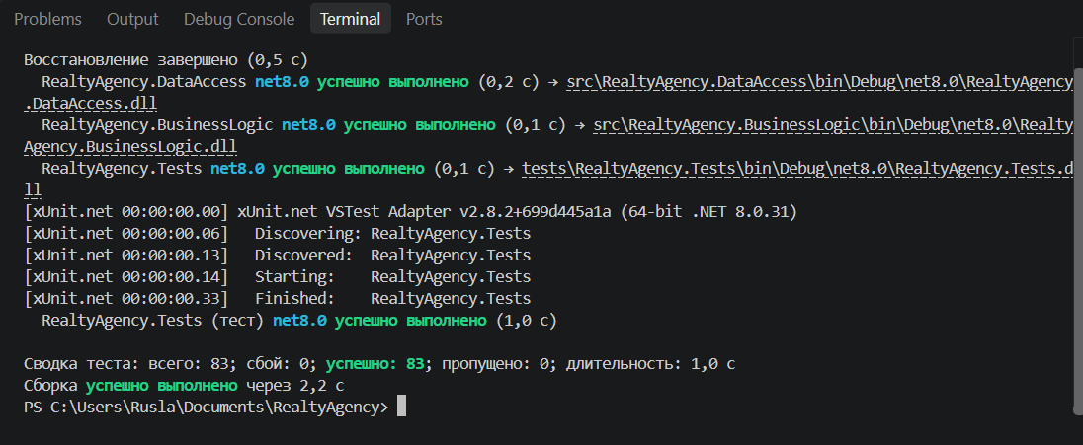
Рисунок 1 — Модульные тесты в Test Explorer
Шаг 6. Тестирование интеграции модулей (продолжение этапа 2)
Что сделать:
Проверьте взаимодействие модулей через интерфейсы, определённые на этапе 2.
Напишите интеграционные тесты (BLL + DAL + тестовая БД).
Проверьте корректность обмена данными и обработку исключительных ситуаций.
Зафиксируйте результаты интеграционных тестов.
Результат выполнения шага 6
Интеграционные тесты (29 методов) работают с настоящим MySQL через те же интерфейсы, что и приложение (IDealRepository, IPropertyService…). Проверяются: фильтры и включение границ цены, транзакция «сделка + статус объекта», триггеры-предохранители, перевод ошибок MySQL (1062, 1451) в DataAccessException, отчёты ADO.NET, жизненный цикл сделки. Строка подключения — testsettings.json или переменная окружения REALTY_TEST_MYSQL.
public async Task DealLifecycle_CreateThenComplete()
{
var service = Deals();
var deal = new Deal { PropertyId = 2, ClientId = 2, RealtorId = 3, Amount = 18_900_000m, DealDate = DateTime.Now };

await service.CreateAsync(deal);
Assert.Equal(661_500m, deal.Commission);
Assert.Equal("reserved", await Db.ScalarAsync<string>("SELECT status FROM properties WHERE id = 2"));

await service.CompleteAsync(deal.Id);
Assert.Equal("completed", await Db.ScalarAsync<string>($"SELECT status FROM deals WHERE id = {deal.Id}"));
Assert.Equal("closed", await Db.ScalarAsync<string>("SELECT status FROM properties WHERE id = 2"));
}
Пример проверки обработки исключительной ситуации на уровне БД — триггер не даёт оформить сделку по снятому объекту, а слой данных переводит ошибку SIGNAL 45000 в DataAccessException вида Rule:
public async Task CreateDeal_OnArchivedProperty_StoppedByTrigger()
{
var repo = new DealRepository(Db.ContextFactory());
var deal = new Deal { PropertyId = 12, ClientId = 2, RealtorId = 1, Amount = 6_000_000m, Commission = 1m };

var ex = await Assert.ThrowsAsync<DataAccessException>(() => repo.CreateAsync(deal, PropertyStatus.Reserved));

Assert.Equal(DbErrorKind.Rule, ex.Kind);
Assert.Equal(3, await Db.ScalarAsync<int>("SELECT COUNT(*) FROM deals"));
}
Шаг 7. Функциональное (системное) тестирование по сценариям
Что сделать:
Пройдите сквозные сценарии по чек-листу.
Проверьте позитивные и негативные сценарии.
Отметьте результаты по каждому пункту (пройден / не пройден).
Сделайте скриншоты работы приложения и сообщений об ошибках.
Результат выполнения шага 7
Системное тестирование выполняется по чек-листу (таблица 7) в собранном приложении на рабочей базе realty_agency. Сквозной позитивный сценарий: «Объекты» → выбрать активный объект → «Показ» → «Сделка» → «Сделки» → «Завершить» → «Главная» (показатели изменились). Негативные: ЧЛ-04, ЧЛ-06, ЧЛ-07, ЧЛ-09, ЧЛ-12 — пользователь получает понятное сообщение, приложение продолжает работать.
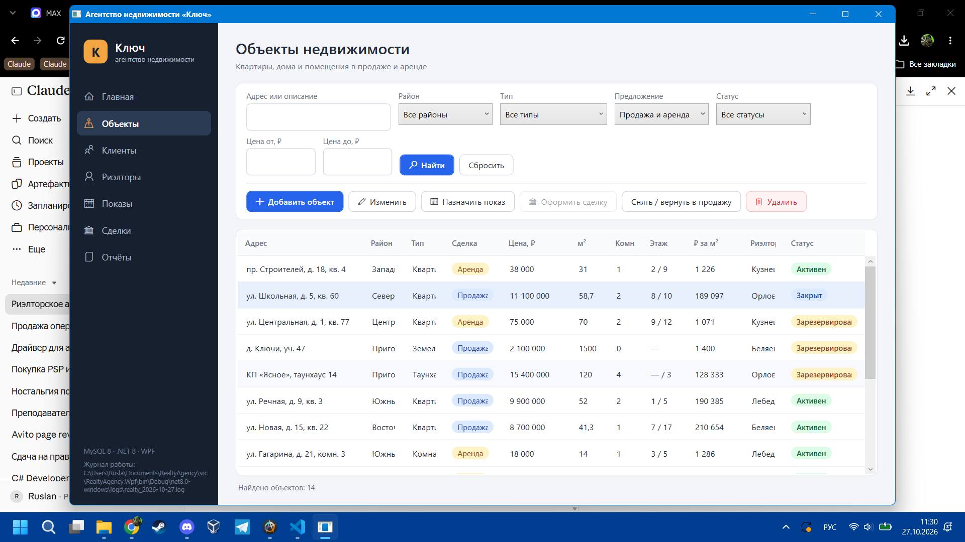
Рисунок 2 — Негативный сценарий: неверная цена
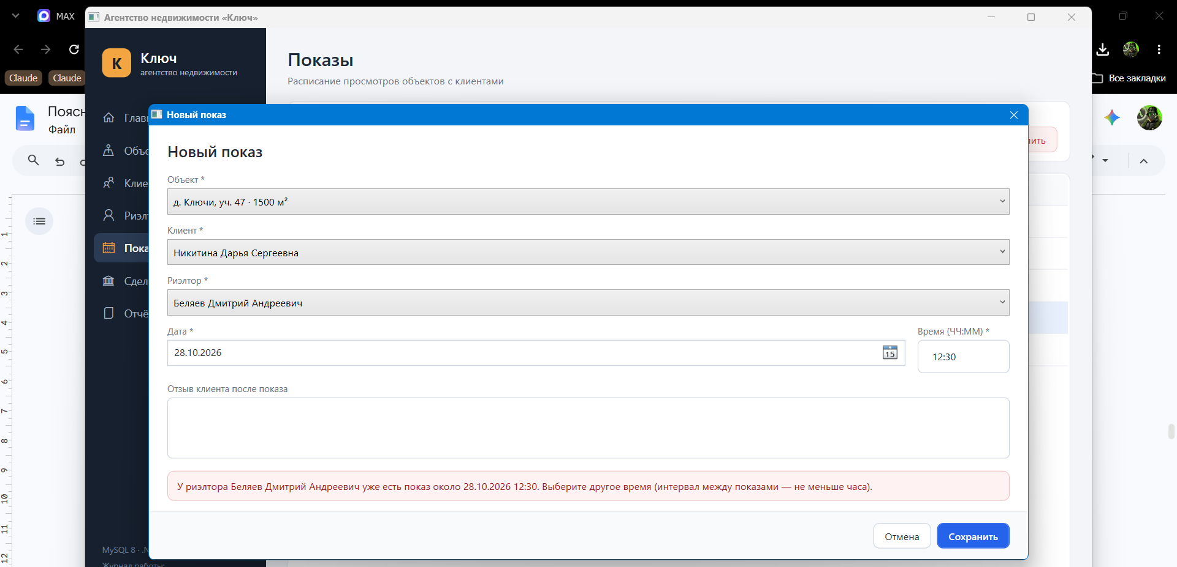
Рисунок 3 — Негативный сценарий: занятость риэлтора
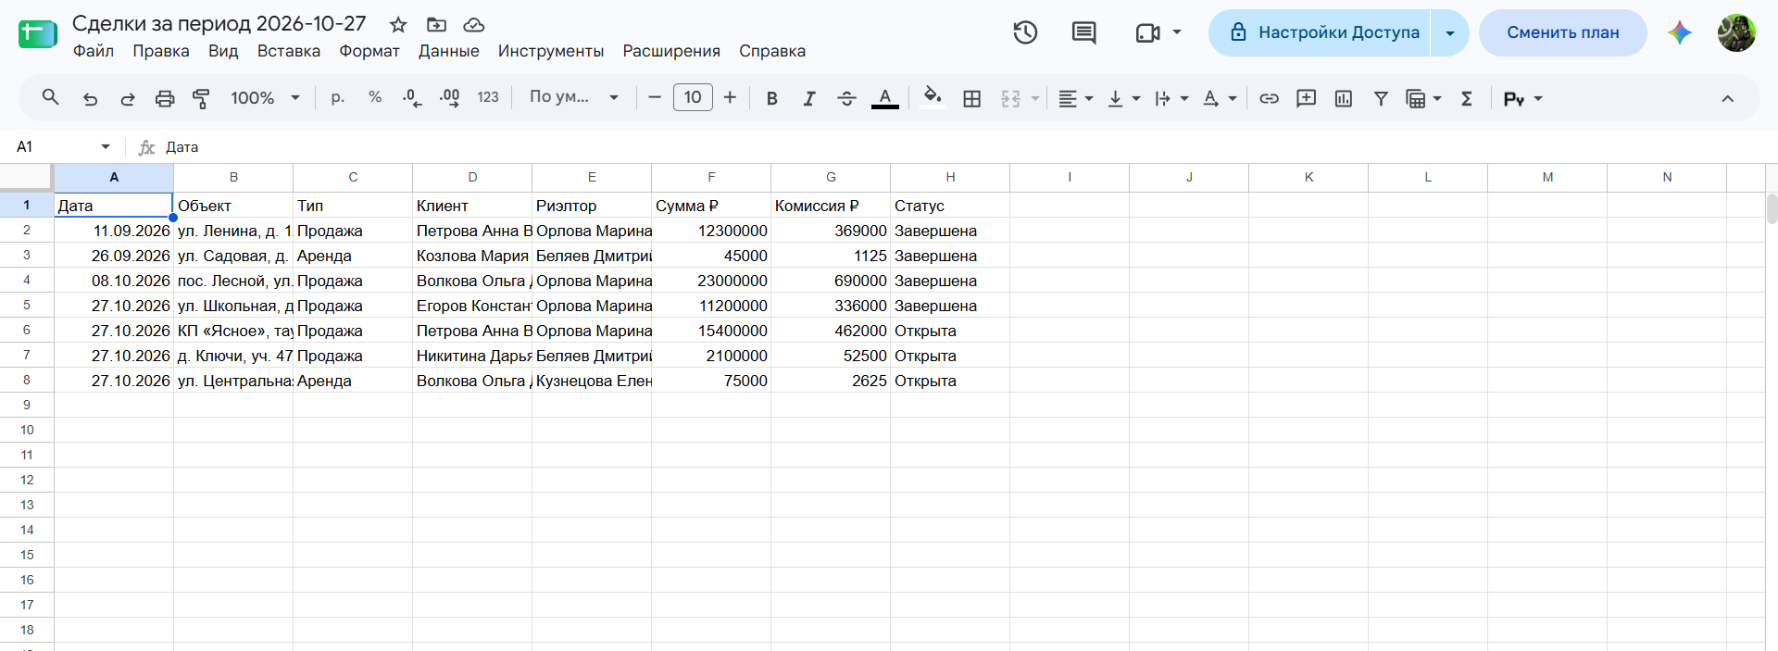
Рисунок 4 — Экспорт отчёта в Excel
Шаг 8. Оценка покрытия и автоматизация тестирования
Что сделать:
Включите измерение покрытия кода (coverlet).
Запустите тесты и получите отчёт о покрытии.
Оцените минимальный набор тестов.
При возможности настройте автозапуск тестов при сборке.
Результат выполнения шага 8
Покрытие измерено coverlet (dotnet test --collect:"XPlat Code Coverage"), отчёт построен ReportGenerator (рисунок 5, таблица 9). Слой WPF автотестами не покрывается — его проверяет системное тестирование по чек-листу.
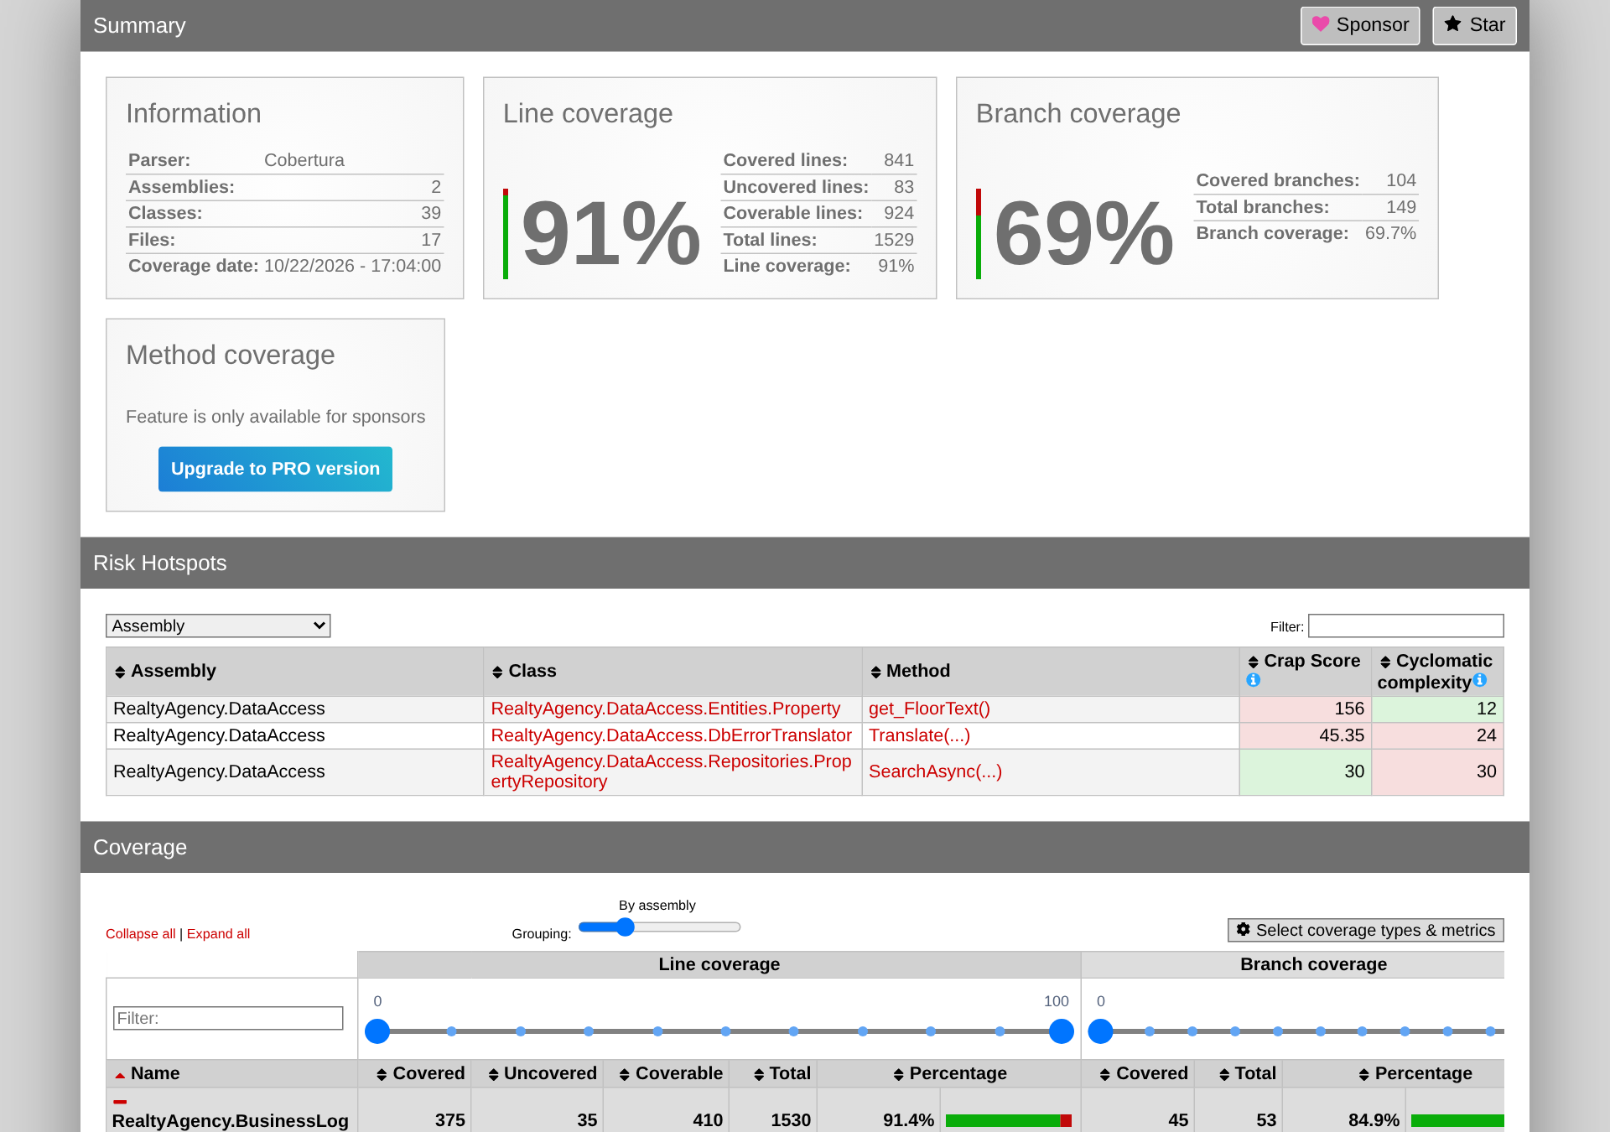
Рисунок 5 — Отчёт о покрытии кода тестами (ReportGenerator)
Модуль | Строки | Ветвления | Методы
RealtyAgency.BusinessLogic | 91,4 % (375 из 410) | 84,9 % (45 из 53) | 84,8 % (56 из 66)
RealtyAgency.DataAccess | 90,6 % (466 из 514) | 61,5 % (59 из 96) | 89,0 % (137 из 154)
Итого по BLL и DAL | 91,0 % (841 из 924) | 69,7 % (104 из 149) | 87,7 % (193 из 220)
Таблица 9 — Покрытие кода тестами

Минимальный набор тестов: по одному позитивному и одному негативному тесту на каждый публичный метод сервисов плюс граничные значения из таблицы тестовых данных — это ТК-01–ТК-24. Остальные 63 проверок углубляют покрытие (перевод ошибок БД, справочники, фильтры по статусу). Непокрытыми остались редкие ветви: ошибки ввода-вывода при экспорте и часть кодов ошибок MySQL.
Автоматизация: скрипт run-tests.ps1 запускает все тесты с измерением покрытия и открывает HTML-отчёт; файл .github/workflows/tests.yml запускает тесты на GitHub Actions при каждом push (MySQL поднимается сервисным контейнером).
Шаг 9. Оформление дефектов и повторное тестирование
Что сделать:
Зафиксируйте найденные дефекты в баг-репортах: ID, описание, шаги воспроизведения, severity, priority.
Исправьте дефекты (или передайте на исправление).
Выполните регрессионное тестирование.
Отметьте итоговый статус каждого дефекта.
Результат выполнения шага 9
Первый прогон (107 проверок) выявил четыре дефекта: 97 тестов пройдено, 10 не пройдено (рисунок 6). Баг-репорты — в таблице 10; каждый дефект исправлен отдельным коммитом, после чего выполнен полный регрессионный прогон.
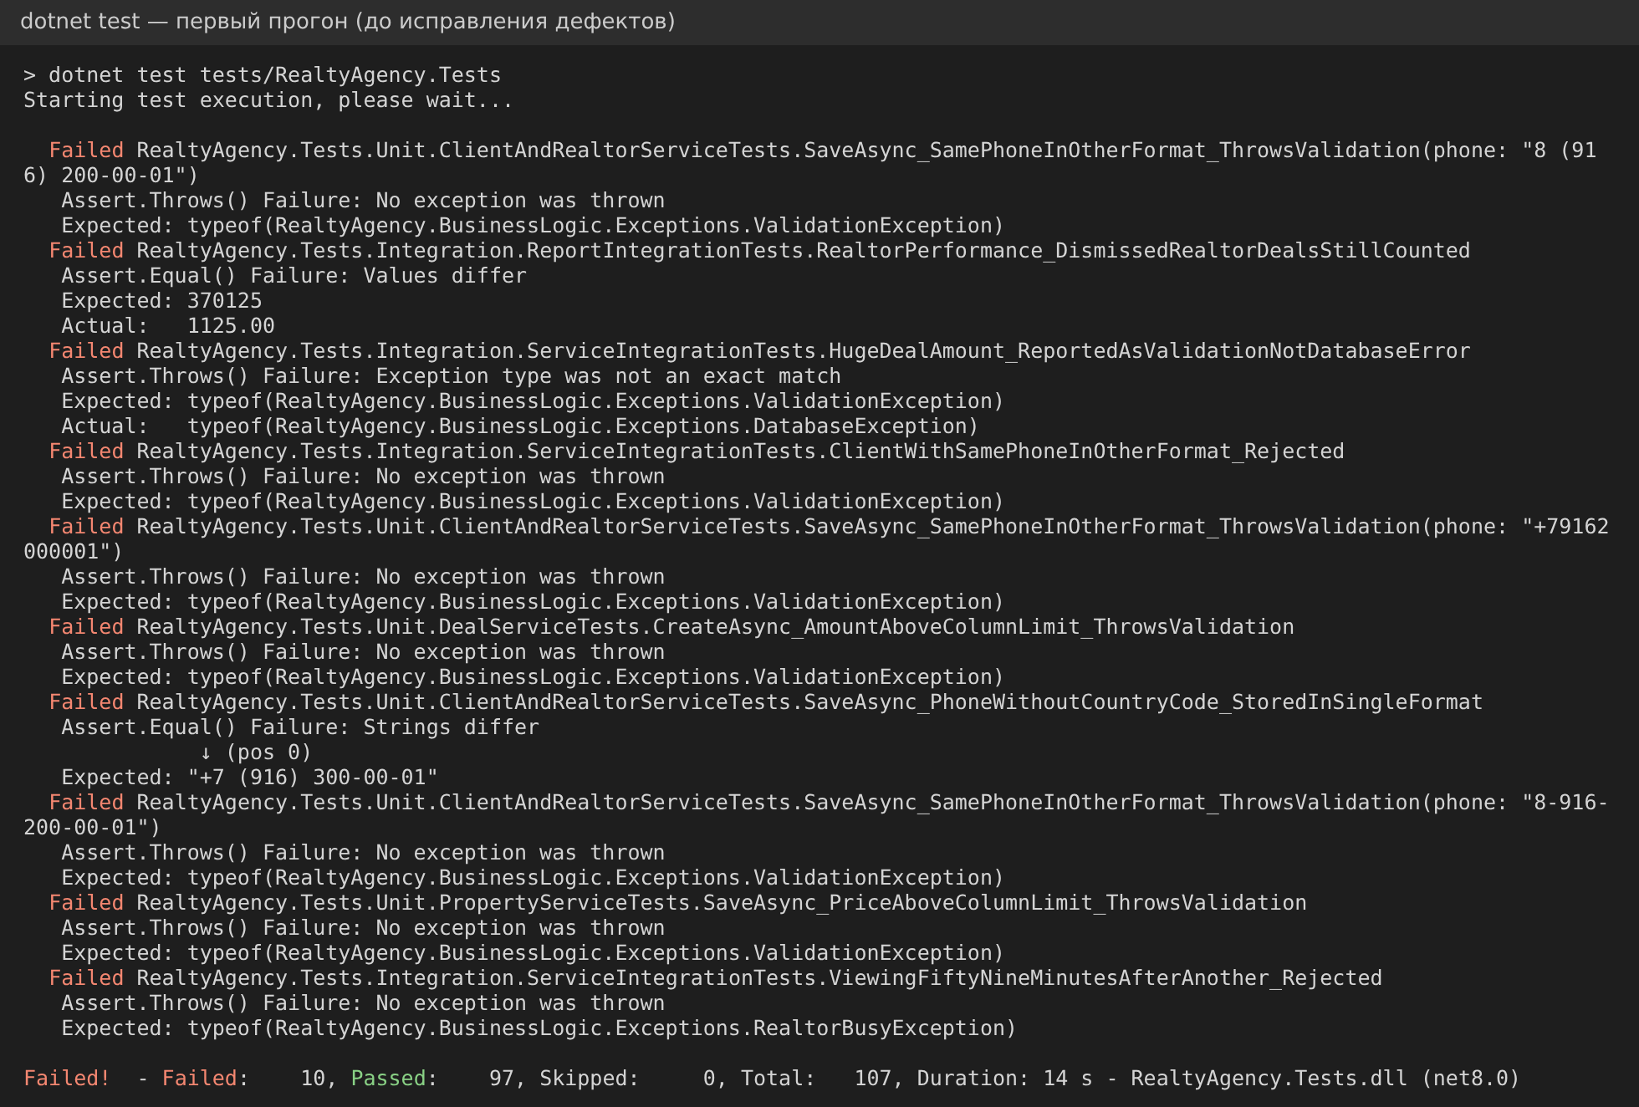
Рисунок 6 — Первый прогон тестов: 10 проверок не пройдено
ID | Описание и шаги | Ожидалось / фактически | Severity / Priority | Исправление | Статус
DEF-01 | Дубли клиентов: телефон сравнивается как строка. Клиент с «+7 (916) 200-00-01» есть → добавить «89162000001» | Ожидалось: отказ. Факт: добавлен второй клиент с тем же номером | Major / High | Validator.NormalizePhone — единый формат +7 (XXX) XXX-XX-XX до проверки | Закрыт, ретест пройден
DEF-02 | Показы через 59 минут проходят, хотя правило — «не меньше часа» (MinGap = 59 минут) | Ожидалось: RealtorBusyException. Факт: показ сохранён | Minor / Medium | MinGap = 1 час | Закрыт, ретест пройден
DEF-03 | Отчёт «Эффективность риэлторов» теряет сделки уволенных: WHERE is_active = 1. Уволить риэлтора с закрытой сделкой → отчёт за период | Ожидалось: 370 125 ₽. Факт: 1 125,00 ₽ | Major / High | Уволенные включаются, если у них были сделки или показы в периоде | Закрыт, ретест пройден
DEF-04 | Цена или сумма больше 999 999 999 999,99 ₽ доходит до MySQL: ошибка 1264 «Out of range» | Ожидалось: ValidationException. Факт: DatabaseException «Ошибка базы данных» | Minor / Low | Проверка Price, Amount ≤ MaxMoney в сервисах | Закрыт, ретест пройден
Таблица 10 — Журнал дефектов

Шаг 10. Итоговый отчёт о тестировании и фиксация результатов
Что сделать:
Соберите сводку: сколько тестов, пройдено / не пройдено, покрытие, дефекты.
Оформите протокол тестирования и матрицу трассировки «требование — тест».
Зафиксируйте изменения в Git (commit).
Подготовьте материалы к этапу 4 (инспектирование модулей).
Результат выполнения шага 10
Показатель | Значение
Тест-кейсов / пунктов чек-листа | 24 / 12
Автоматических проверок | 112: модульных 83, интеграционных 29
Первый прогон | 107 проверок: 97 пройдено, 10 не пройдено
Итоговый прогон | 112 проверок: пройдено 112, не пройдено 0
Покрытие строк BLL и DAL | 91,0 % (ветвлений 69,7 %)
Дефекты | Найдено 4 (Major — 2, Minor — 2), исправлено 4, открытых нет
Критерии завершения | Выполнены
Таблица 11 — Протокол тестирования

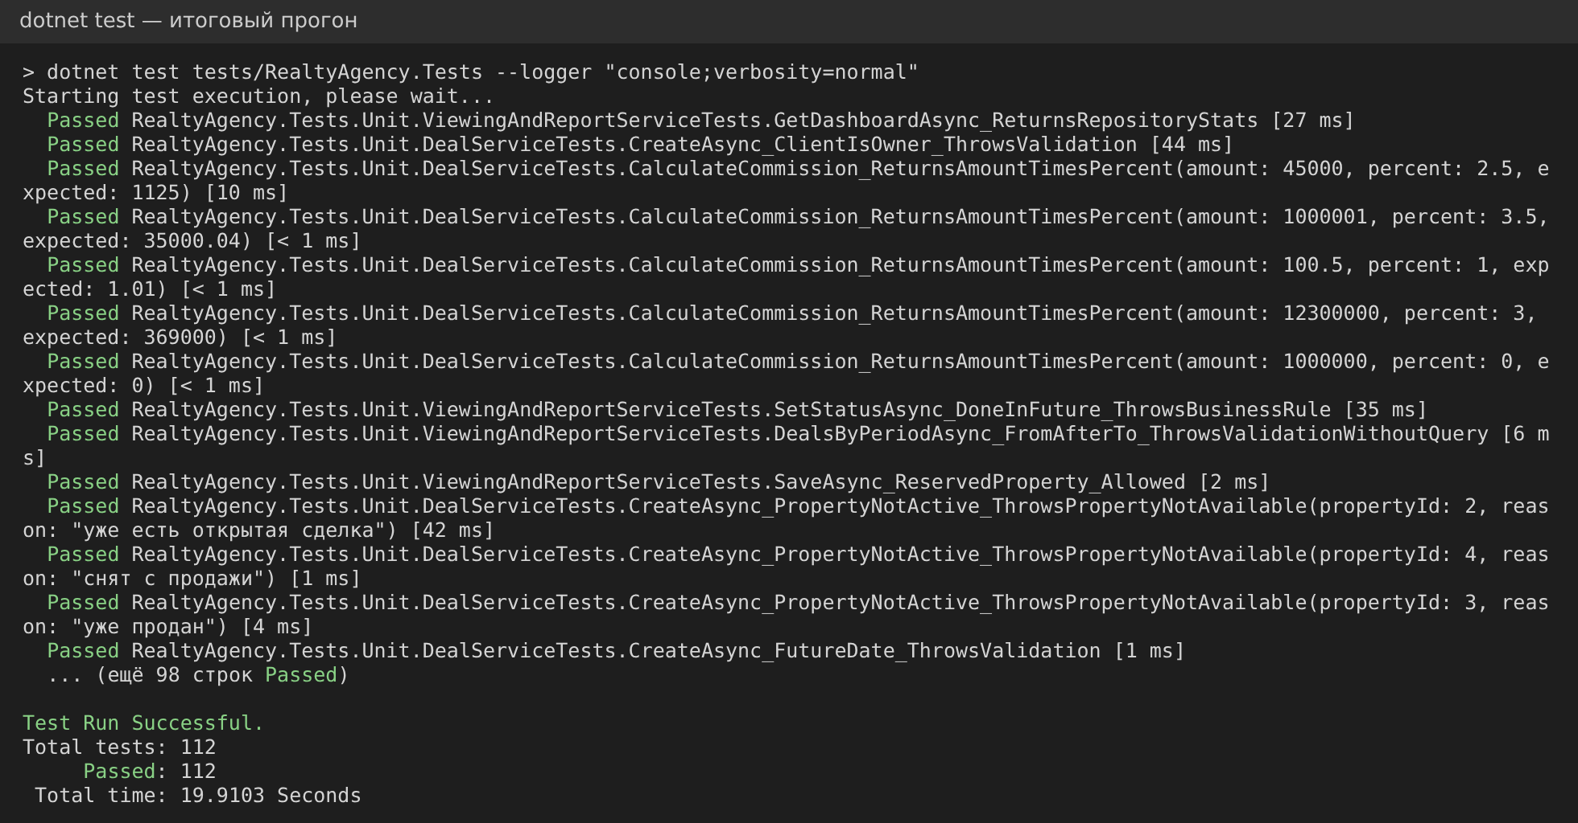
Рисунок 7 — Итоговый прогон: все тесты пройдены
История | Тест-кейсы | Автотестов | Чек-лист
US-01 | ТК-01, ТК-02, ТК-03 | 9 | ЧЛ-05, ЧЛ-06
US-02 | ТК-21 | 1 | —
US-03 | ТК-04 | 2 | —
US-04 | ТК-22 | 5 | —
US-05 | ТК-05, ТК-06, ТК-07 | 3 | ЧЛ-03, ЧЛ-04
US-06 | ТК-08 | 3 | ЧЛ-02
US-07 | ТК-09 | 2 | —
US-08 | ТК-16, ТК-17 | 4 | ЧЛ-07
US-09 | ТК-23 | 2 | —
US-10 | ТК-10, ТК-11, ТК-12, ТК-13 | 8 | ЧЛ-08, ЧЛ-09
US-11 | ТК-14, ТК-15 | 3 | ЧЛ-10
US-12 | ТК-18, ТК-19 | 4 | ЧЛ-11
US-13 | ТК-20 | 1 | ЧЛ-11
US-14 | ТК-24 | 2 | ЧЛ-01, ЧЛ-10
Таблица 12 — Матрица трассировки «требование — тест»

Все истории US-01–US-14 покрыты хотя бы одним тест-кейсом. Изменения зафиксированы в Git: тесты — коммит «test: модульные и интеграционные тесты…», каждое исправление — коммит «fix(DEF-0N): …». Журнал дефектов передан на этап 4 для анализа первопричин.
Репозиторий: https://github.com/CEDX0NE/Realty-Agency-PM.02-Practice
4. КАЛЕНДАРНЫЙ ПЛАН ЭТАПА (18 ЧАСОВ)
№ пары | Содержание работы | Часы | Результат
1 | Планирование тестирования, выбор видов и уровней | 2 | План тестирования
2 | Разработка тест-кейсов и чек-листов из требований этапа 1 | 2 | Набор тест-кейсов, трассировка
3 | Подготовка тестовых данных | 2 | Наборы тестовых данных
4 | Модульное тестирование (xUnit/NUnit, AAA) | 2 | Проект тестов, протокол прогона
5 | Тестирование интеграции модулей (продолжение этапа 2) | 2 | Интеграционные тесты
6 | Функциональное (системное) тестирование по сценариям | 2 | Заполненный чек-лист, скриншоты
7 | Оценка покрытия кода и автоматизация | 2 | Отчёт о покрытии
8 | Оформление дефектов и регрессионное тестирование | 2 | Журнал дефектов
9 | Итоговый отчёт о тестировании, фиксация в Git | 2 | Протокол тестирования, коммит

Таблица 13 — Календарный план этапа
5. ТРЕБОВАНИЯ К РЕЗУЛЬТАТУ ЭТАПА
По завершении этапа студент предоставляет:
1. План тестирования с указанием объёма, видов и уровней.
2. Набор тест-кейсов и чек-листов с трассировкой к требованиям этапа 1.
3. Наборы тестовых данных (валидные, граничные, невалидные).
4. Проект автоматических тестов (модульных и интеграционных) с результатами прогона.
5. Отчёт о покрытии кода тестами.
6. Журнал дефектов с описанием и статусами.
7. Протокол тестирования и матрицу трассировки «требование — тест».
8. Скриншоты прогона тестов, работы приложения и сообщений об ошибках.
Все материалы размещаются в главном отчёте по учебной практике (раздел «Этап 3»).
6. КРИТЕРИИ ОЦЕНИВАНИЯ
Критерий | Баллы | Описание
План и полнота тест-кейсов | 1–5 | Тест-кейсы покрывают требования этапа 1, есть трассировка
Тестовые данные | 1–5 | Подготовлены валидные, граничные и невалидные данные
Автотесты (модульные и интеграционные) | 1–5 | Тесты написаны и проходят, охватывают модули этапа 2
Работа с дефектами | 1–5 | Дефекты оформлены, исправлены, проведён ретест
Оформление и фиксация | 1–5 | Протокол тестирования, покрытие, коммиты, скриншоты

Таблица 14 — Критерии оценивания (максимум 25 баллов)
Отлично: 23–25 баллов. Хорошо: 18–22. Удовлетворительно: 13–17. Неудовлетворительно: менее 13.
ЗАКЛЮЧЕНИЕ
На этапе 3 составлен план тестирования приложения «Ключ», выбраны уровни и виды тестирования, по критериям приёмки этапа 1 разработаны 24 тест-кейса и чек-лист из 12 пунктов, подготовлены наборы валидных, граничных и невалидных данных.
Создан проект автотестов xUnit: 83 модульных проверок с заглушками репозиториев и 29 интеграционных на настоящем MySQL. Первый прогон выявил четыре дефекта (дубли телефонов, интервал между показами, отчёт по уволенным риэлторам, переполнение суммы), все исправлены и перепроверены. Итог: 112 из 112 проверок пройдено, покрытие строк бизнес-логики и доступа к данным — 91 %. Тесты используются как регрессионный набор на этапе 4.

СПИСОК ИСПОЛЬЗОВАННЫХ ИСТОЧНИКОВ
1. ГОСТ 7.32-2017. Отчёт о научно-исследовательской работе. Структура и правила оформления.
2. ГОСТ Р 7.0.5-2008. Библиографическая ссылка. Общие требования и правила составления.
3. ГОСТ 19.301-79. Единая система программной документации. Программа и методика испытаний.
4. Савин Р. Тестирование Дот Ком, или Пособие по жестокому обращению с багами. — М.: Дело, 2018.
5. Канер С., Фолк Д., Нгуен Э. Тестирование программного обеспечения. — СПб.: ДиаСофт, 2019.
6. Microsoft. Unit testing in .NET [Электронный ресурс]. — URL: https://learn.microsoft.com/dotnet/core/testing/
7. xUnit.net Documentation [Электронный ресурс]. — URL: https://xunit.net/
8. Макконнелл С. Совершенный код. — СПб.: Питер, 2019.
9. xUnit.net. Getting Started with xUnit.net [Электронный ресурс]. — URL: https://xunit.net/docs/getting-started/netcore/cmdline
10. Microsoft. Use code coverage for unit testing [Электронный ресурс]. — URL: https://learn.microsoft.com/dotnet/core/testing/unit-testing-code-coverage
11. Куликов С. С. Тестирование программного обеспечения. Базовый курс. — 3-е изд. — Минск: Четыре четверти, 2020.
ПРИЛОЖЕНИЕ А
Модульные тесты сервиса сделок (tests/RealtyAgency.Tests/Unit/DealServiceTests.cs)
using RealtyAgency.BusinessLogic.Exceptions;
using RealtyAgency.BusinessLogic.Services;
using RealtyAgency.DataAccess.Entities;
using RealtyAgency.Tests.Fakes;

namespace RealtyAgency.Tests.Unit;

/// <summary>Сделки: расчёт комиссии, правила оформления, смена статусов (US-07, US-08).</summary>
[Trait("Category", "Unit")]
public class DealServiceTests
{
private readonly TestWorld _w = new();
private readonly DealService _service;

public DealServiceTests()
{
_service = new DealService(_w.Deals, _w.Properties, _w.Realtors);
}

[Theory]
[InlineData(12_300_000, 3, 369_000)]
[InlineData(45_000, 2.5, 1_125)]
[InlineData(1_000_000, 0, 0)]
[InlineData(1_000_001, 3.5, 35_000.04)]
[InlineData(100.5, 1, 1.01)]
public void CalculateCommission_ReturnsAmountTimesPercent(decimal amount, decimal percent, decimal expected)
{
Assert.Equal(expected, _service.CalculateCommission(amount, percent));
}

[Fact]
[Trait("TC", "ТК-10")]
public async Task CreateAsync_ActiveProperty_ReservesPropertyAndCalculatesCommission()
{
// Arrange
var deal = TestWorld.NewDeal();

// Act
await _service.CreateAsync(deal);

// Assert
Assert.Equal(369_000m, deal.Commission);
Assert.Equal(PropertyStatus.Reserved, _w.Properties.Get(1).Status);
Assert.Single(_w.Deals.Items);
}

[Fact]
public async Task CreateAsync_CompletedDeal_ClosesPropertyAtOnce()
{
var deal = TestWorld.NewDeal();
deal.Status = DealStatus.Completed;

await _service.CreateAsync(deal);

Assert.Equal(PropertyStatus.Closed, _w.Properties.Get(1).Status);
}

[Theory]
[Trait("TC", "ТК-11")]
[InlineData(2, "уже есть открытая сделка")]
[InlineData(3, "уже продан")]
[InlineData(4, "снят с продажи")]
public async Task CreateAsync_PropertyNotActive_ThrowsPropertyNotAvailable(int propertyId, string reason)
{
var ex = await Assert.ThrowsAsync<PropertyNotAvailableException>(
() => _service.CreateAsync(TestWorld.NewDeal(propertyId)));

Assert.Contains(reason, ex.Message);
Assert.Empty(_w.Deals.Items);
}

[Fact]
[Trait("TC", "ТК-12")]
public async Task CreateAsync_ClientIsOwner_ThrowsValidation()
{
var deal = TestWorld.NewDeal();
deal.ClientId = 1;

var ex = await Assert.ThrowsAsync<ValidationException>(() => _service.CreateAsync(deal));

Assert.Contains(ex.Errors, e => e.Contains("собственником"));
}

[Fact]
public async Task CreateAsync_InactiveRealtor_ThrowsValidation()
{
var deal = TestWorld.NewDeal();
deal.RealtorId = 2;

await Assert.ThrowsAsync<ValidationException>(() => _service.CreateAsync(deal));
}

[Theory]
[InlineData(0)]
[InlineData(-1)]
public async Task CreateAsync_AmountNotPositive_ThrowsValidation(decimal amount)
{
await Assert.ThrowsAsync<ValidationException>(() => _service.CreateAsync(TestWorld.NewDeal(amount: amount)));
}

[Fact]
[Trait("TC", "ТК-13")]
[Trait("Defect", "DEF-04")]
public async Task CreateAsync_AmountAboveColumnLimit_ThrowsValidation()
{
// Граничное значение: в БД сумма — DECIMAL(14,2), максимум 999 999 999 999,99
var deal = TestWorld.NewDeal(amount: 1_000_000_000_000m);

var ex = await Assert.ThrowsAsync<ValidationException>(() => _service.CreateAsync(deal));

Assert.Contains(ex.Errors, e => e.Contains("Сумма"));
}

[Fact]
public async Task CreateAsync_FutureDate_ThrowsValidation()
{
var deal = TestWorld.NewDeal();
deal.DealDate = DateTime.Today.AddDays(1);

await Assert.ThrowsAsync<ValidationException>(() => _service.CreateAsync(deal));
}

[Fact]
public async Task CreateAsync_UnknownProperty_ThrowsEntityNotFound()
{
await Assert.ThrowsAsync<EntityNotFoundException>(() => _service.CreateAsync(TestWorld.NewDeal(propertyId: 99)));
}

[Fact]
[Trait("TC", "ТК-14")]
public async Task CompleteAsync_OpenDeal_ClosesProperty()
{
var deal = TestWorld.NewDeal();
await _service.CreateAsync(deal);

await _service.CompleteAsync(deal.Id);

Assert.Equal(DealStatus.Completed, deal.Status);
Assert.Equal(PropertyStatus.Closed, _w.Properties.Get(1).Status);
}

[Fact]
[Trait("TC", "ТК-15")]
public async Task CancelAsync_OpenDeal_ReturnsPropertyToSale()
{
var deal = TestWorld.NewDeal();
await _service.CreateAsync(deal);

await _service.CancelAsync(deal.Id);

Assert.Equal(DealStatus.Cancelled, deal.Status);
Assert.Equal(PropertyStatus.Active, _w.Properties.Get(1).Status);
}

[Fact]
public async Task CompleteAsync_AlreadyCompleted_ThrowsBusinessRule()
{
var deal = TestWorld.NewDeal();
await _service.CreateAsync(deal);
await _service.CompleteAsync(deal.Id);

await Assert.ThrowsAsync<BusinessRuleException>(() => _service.CancelAsync(deal.Id));
}

[Fact]
public async Task CompleteAsync_UnknownDeal_ThrowsEntityNotFound()
{
await Assert.ThrowsAsync<EntityNotFoundException>(() => _service.CompleteAsync(42));
}
}
Тестовая база MySQL (tests/RealtyAgency.Tests/Integration/MySqlDatabase.cs, фрагмент)
/// <summary>
/// Тестовая база MySQL. Создаётся из тех же скриптов sql/01_schema.sql,
/// 02_seed.sql и 05_audit.sql, что и рабочая, но под именем realty_agency_test —
/// рабочая база realty_agency не затрагивается.
/// Строка подключения — testsettings.json или переменная окружения REALTY_TEST_MYSQL.
/// </summary>
public sealed class MySqlDatabase
{
private static readonly string[] Scripts = { "01_schema.sql", "02_seed.sql", "05_audit.sql" };

public MySqlDatabase()
{
var json = JsonDocument.Parse(File.ReadAllText(Path.Combine(AppContext.BaseDirectory, "testsettings.json"))).RootElement;
RootConnection = Environment.GetEnvironmentVariable("REALTY_TEST_MYSQL") ?? json.GetProperty("MySqlRoot").GetString()!;
Name = json.GetProperty("TestDatabase").GetString()!;
ConnectionString = new MySqlConnectionStringBuilder(RootConnection) { Database = Name }.ConnectionString;
}

public string RootConnection { get; }

public string Name { get; }

public string ConnectionString { get; }

/// <summary>Пересоздать базу и заполнить тестовыми данными.</summary>
public async Task ResetAsync()
{
await using var connection = new MySqlConnection(RootConnection);
await connection.OpenAsync();
await ExecuteAsync(connection, $"DROP DATABASE IF EXISTS `{Name}`");
foreach (var script in Scripts)
{
var text = await File.ReadAllTextAsync(Path.Combine(AppContext.BaseDirectory, "sql", script), Encoding.UTF8);
foreach (var statement in SplitScript(text.Replace("realty_agency", Name)))
await ExecuteAsync(connection, statement);
}
}

public IDbContextFactory<RealtyDbContext> ContextFactory() => new Factory(ConnectionString);

public async Task<T> ScalarAsync<T>(string sql)
{
await using var connection = new MySqlConnection(ConnectionString);
await connection.OpenAsync();
await using var command = new MySqlCommand(sql, connection);
return (T)Convert.ChangeType((await command.ExecuteScalarAsync())!, typeof(T));
}

public async Task ExecuteAsync(string sql)
{
await using var connection = new MySqlConnection(ConnectionString);
await connection.OpenAsync();
await ExecuteAsync(connection, sql);
}

ПОДТВЕРЖДЕНИЕ САМОСТОЯТЕЛЬНОСТИ ВЫПОЛНЕНИЯ РАБОТЫ
Настоящим подтверждаю, что учебная практика выполнена мной самостоятельно. Использованные в работе материалы других авторов имеют соответствующие ссылки. Работа не содержит недокументированного заимствования.
Студент: ________________________ / ______________________ /
(подпись) (фамилия, имя, отчество)
Дата: «____» ______________ 20____ г.

